城東中学校体育館外14校プロパンガスの供給契約（単価基本契約）仕様書

１ 業務概要
指定する小中学校体育館に設置する市所有のバルク貯槽に、ローリー車によりプロパンガスを供給し、各学校のバルク貯槽残容量が６割以上を確保するように配送する。
定期的にバルク貯槽などのガス供給設備の点検を行い、異常がないか確認する。これら業務にあたっては、各種法令を遵守すること。
なお、災害時は指定避難所となるため、災害時も通常どおり、ガスの供給を行うこと。

２ 契約条件
（１）契約単価は積算金額計算書に記載された基本料金、燃料価格（輸入価格）、固定費とする。
（２）請求額については、CP（サウジアラムコから通達される価格）やMB（モント・ベルビューの市場相場に基づいて決定される価格）の変動により毎月変動するものとする。ただし、TTS（「円」を「外貨」に交換するレート）やCPやMBの変動により燃料価格（輸入価格）を毎月変更するものとする。なお、TTS・CP・MBが変更した場合は、請求時までに別紙２により内訳を通知しなければならない。
※言葉の定義は ７入札金額計算方法 を参照。
（３）城東中学校、滝尾中学校、大東中学校については、試運転後にバルク貯槽に残ったプロパンガス及びガスメーターについては、ガスを供給する事業者が買い取ること。
（４）上記（１）及び（２）（３）のほか、公告文（大分市教育委員会公告第15号）のとおりとする。

３ 契約期間
各学校の体育館空調設備運転開始日から令和９年３月３１日までの間
※１ 契約期間満了日の３か月前までに当事者の一方から書面による別段の意思表示がない場合は、本契約は自動的に1年間延長されるものとし、以降も同様とする。
ただし、中学校にある体育館に関しては最長で令和１３年３月３１日、小学校にある体育館関しては最長で令和１４年３月３１日までとする。
※２ 具体的な供給開始日については、学校施設課と協議すること。

４ 対象施設と予定数量（㎥）
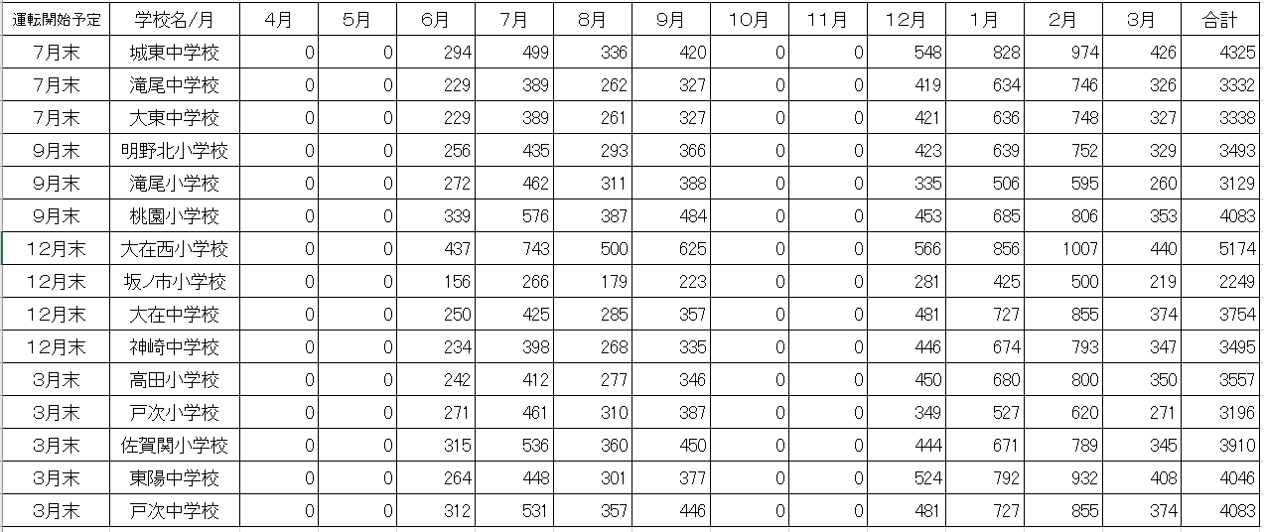
※供給を約束する保証数量ではありません。運転開始予定は前後する場合があります。

５ バルク貯槽の維持管理業務について
DBO方式にて、柳井電機工業株式会社がバルク等の維持管理業務を担うこととなっており、以下業務については、柳井電機工業株式会社より落札業者へ料金が支払われることとなるため、入札金額には含めないこと。また、これらの業務にあたっては、柳井電機工業株式会社と調整を図ること。
（１）柳井電機工業株式会社から料金が支払われる維持管理業務
①バルク貯槽付属の安全弁の交換（5年に1回）
②バルク貯槽付属のガス漏れ警報器の交換（3年に1回）
③小学校体育館のバルク貯槽付属の調整器の交換（7年に1回）
④自主点検（1年に1回）

６ 対象施設のバルク貯槽数量
※運転開始予定は前後する場合があります。

７ 入札金額計算方法
入札金額は、基本料金と従量料金からなる。
基本料金に含まれる維持管理業務等は、以下のとおりである。
- 法定点検調査
①供給開始時点検調査
②月１回点検
③３月１回点検
④６月１回点検
⑤２年１回点検調査
⑥４年１回点検調査
（２）ガスメーター（１０号）機器設置（７年交換期限）
（３）ガスメーター検針
（４）集中監視通信料
（５）防災対策費
（６）賠償責任保険料
基本料金は、消費税込の金額を記載すること。
従量料金は以下のとおりである。

燃料価格等の算出に当たっては、令和７年４月使用分の請求単価を適用すること。料金は、以下の計算により算出するものとする。
Ａ＝ ｛ＴＴＳ前月月額×（合成ＣＰ）＋中東フレート｝×７０％÷１，０００
Ｂ＝ ｛ＴＴＳ前月月額×（ ＭＢ ）＋北米フレート｝×３０％÷１，０００
燃料価格（輸入価格）＝ Ａ＋Ｂ
従量料金＝ （燃料価格×１.１＋固定費×１.１）×２．０７４（kg→㎥換算）

ＡとＢに使用している用語について、以下のとおりである。
ＴＴＳ ：「円」を「外貨」に交換する為替レート（前月の月末平均価格）
ＣＰ ：サウジアラムコから通告される価格
合成ＣＰ ：（前月ＣＰ＋当月ＣＰ）／２
中東フレート ：ＬＰガス輸入に伴う海上輸送コスト（中東からの船賃）
ＭＢ ：モント・ベルビューの市場相場に基づいて決定される価格
北米フレート ：ＬＰガス輸入に伴う海上輸送コスト（北米からの船賃）
固定費 ：配送費等経費
定数（２．０７４）：㎏→㎥に単位を変える場合に乗じる数

※１ 基本料金と固定費（配送費等経費）は契約において決められた不変動価格である。
※２ 基本料金と固定費（配送費等経費）には、市所有のバルク貯槽及びバルク貯槽の付属機器の修繕費は含めないこと。
※３ 三部料金制（基本料金、従量料金、設備料金）のうち、設備料金は０円である。

８ 入札書の記載要領
記載要領は以下のとおりとする。

- 積算金額計算書の基本料金（Ａ）、燃料価格（輸入価格）、固定費について
消費税込みの金額（小数点第２位未満切り捨て）で記載すること。

例 （基本料金の税抜金額） （消費税を加算した単価）
１，８１９円 → ２，０００円９０
↓
２，０００円９０銭とします（小数点第２位未満切り捨て）

（燃料価格の税抜金額） （消費税を加算した単価）
１０１．２９円 → １１１円４１９
↓
１１１円４１銭とします（小数点第２位未満切り捨て）

（固定費の税抜金額） （消費税を加算した単価）
８２円 → ９０円２０
↓
９０円２０銭とします（小数点第２位未満切り捨て）

- 施設毎見込金額合計について
小数点以下を切り捨てた金額で記載すること。
全ての施設の合計金額については、１円未満を切り捨てた金額の合計とすること。

- 積算金額（円）について
合計（税込）金額に１１０分の１００を乗じて得た額（１円未満切り上げ）を記載すること。入札書には、積算金額（円）の金額を記載すること。

④ 支払合計額について
後日、契約をして実際に代金を支払うときは、
月間基本料金（消費税込）＋ 月間従量料金（消費税込） ＝ 支払合計額
２０００．９０ ＋ （１１１．４１＋９０．２０）×２．０７４×２８９（月間使用量の例） ＝ １２２，８４３．１１
↓
１２２，８４３円とすること。（円未満切り捨て）
請求書と併せて請求書添付文書も提出すること。

９ 注意事項
（１）下記①～③の許可を取得していること。また、落札後は、以下の許可証等の写しを提出すること。
①「液化石油ガス販売事業登録証」
②「液化石油ガス保安機関認定証」
③「充てん設備の許可証」
※充てん設備を設置していない事業者においては、充てんをする事業者の許可証
④ローリー車の「自動車検査証」
※協同組合員が所有する場合は、証明できる書類の写し等
（２）協同組合等及びその構成員は、同一入札に参加しないこと。協同組合等及びその構成員が同一入札に参加した場合は、無効とする。
（３）この仕様書に定めのない事項については、別途、協議の上決定する。

